INFORMACJA DLA PRASY

Warszawa, 1 października 2017
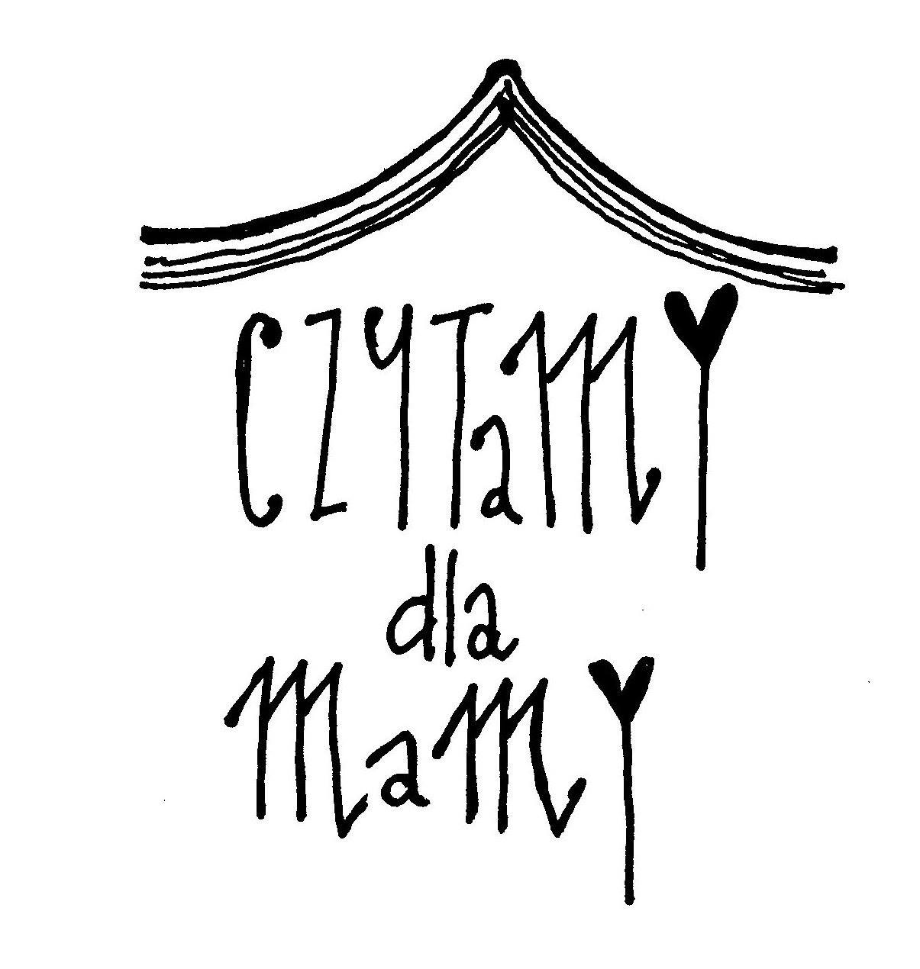

KSIĄŻKA, KTÓRA POMAGA

Trudno uwierzyć, że w XXI wieku, tak po prostu można odebrać matce dziecko. Tymczasem wystarczy, że matka nie ma 18 lat i jest wychowanką placówki resocjalizacyjnej, by pozbawić ją prawa do opiekowania się dzieckiem.

Projekt Czytamy dla mamy chce to zmienić i pomóc w bardzo niekonwencjonalny sposób. Grupa kreatywnych, zaangażowanych społecznie blogerów pod kierunkiem charyzmatycznej pisarki Sylwii Chutnik pisze powieść. Co miesiąc nowy odcinek i nowy autor!
Dochód ze sprzedaży książki oraz jej rozdziałów publikowanych na stronie czytamydlamamy.org przeznaczony jest na wsparcie Fundacji po Drugie, w budowie pierwszego w Polsce ośrodka dla nieletnich matek, w którym będą one mogły opiekować się swoimi dziećmi i uczyć się samodzielnie żyć.

Autorem tego odważnego projektu jest firma kosmetyczna BANDI, która chce zainteresować społeczeństwo dramatem młodych dziewcząt i ich dzieci, a także w nieszablonowy sposób promować czytelnictwo.

Losy bohaterów można śledzić już od października 2017 r. na www.czytamydlamamy.org i wspierać budowę domu dla nieletnich matek. Kolejne rozdziały będą publikowane co miesiąc, aż do września 2018 r., kiedy książka zostanie wydana.
Czytamy i pomagamy!

www.czytamydlamamy.org

